4 «В» класс
В классе 27 человек.
25 мальчика, 2 девочки.
Класс со спортивным уклоном
22 человека занимаются футболом, остальные в различных спортивных секциях.
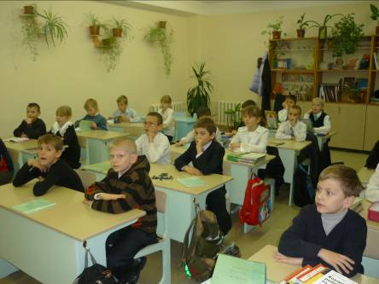

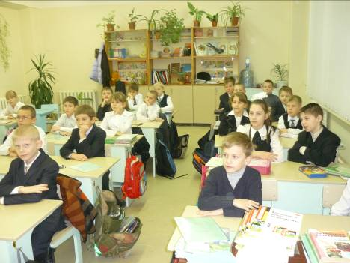

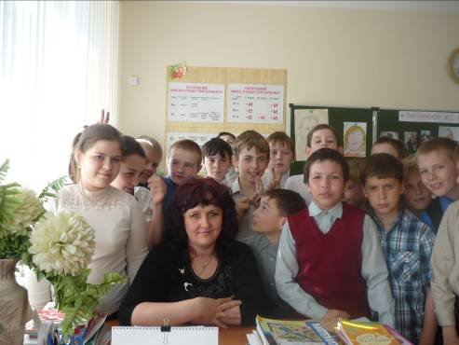

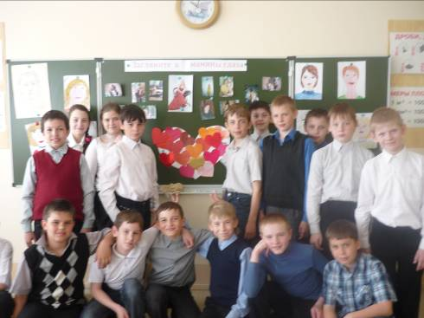

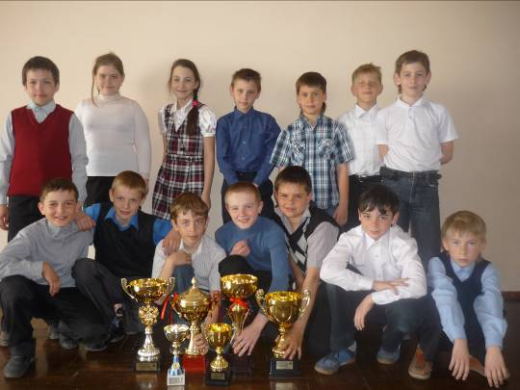

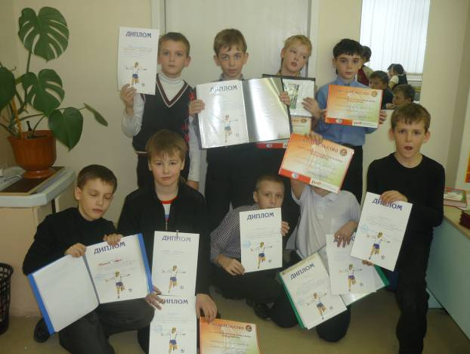
Участники Всероссийского фестиваля по футболу.

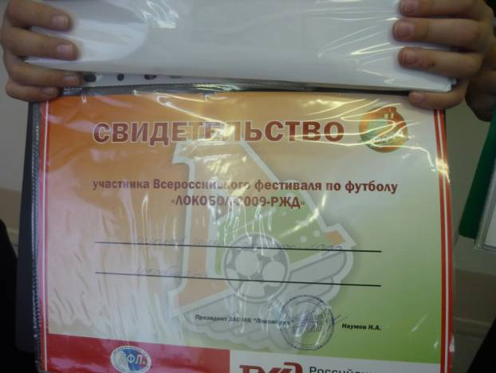

Мы любим участвовать в интеллектуальных конкурсах «Эрудит», «Русский медвежонок», «Супер корова»
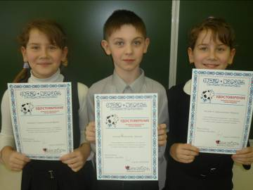

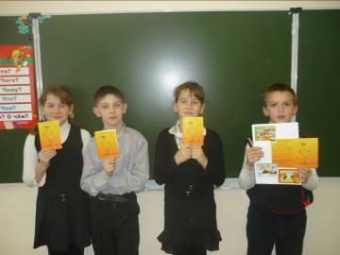
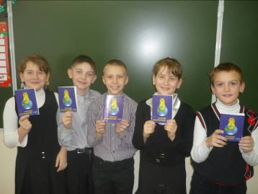

Любим заниматься художественной самодеятельностью.
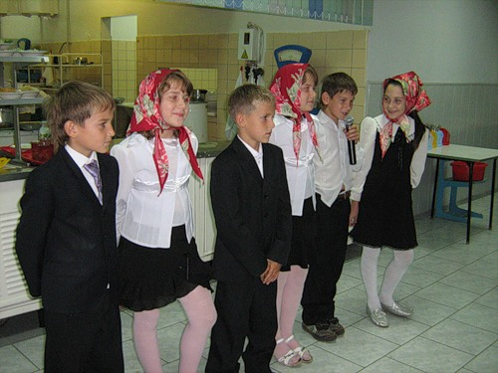

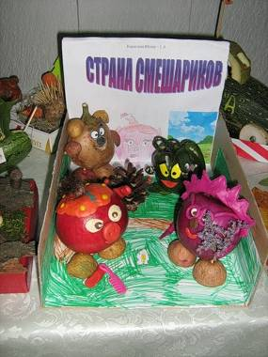
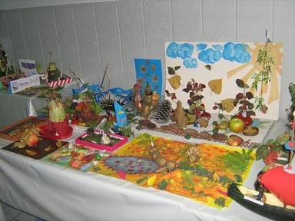
Участвовали в конкурсе поделок.

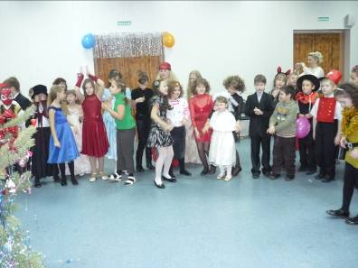
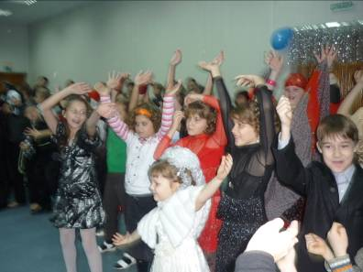
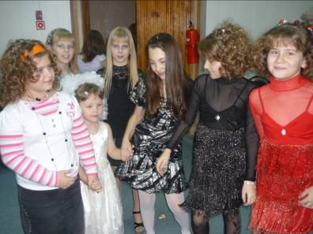
Весело проходят у нас праздники.

Все ребята очень дружные, любят участвовать в различных конкурсах и соревнованиях. У нас есть первые победы и награды.
Наш девиз:
Ни шага назад, ни шага на месте.
А только вперед и только все вместе!

